Приложение №__ к договору … от ….20__г.

«СОГЛАСОВАНО»  Директор  ООО «Терра»  _________________ А.В. Еремина  «_____» _____________ 20__ года  м.п. | «УТВЕРЖДАЮ»  Генеральный директор  ________________________  __________________ _______________  «_____» _____________ 20__ года  м.п.

ТЕХНИЧЕСКОЕ ЗАДАНИЕ НА ВЫПОЛНЕНИЕ ИНЖЕНЕРНО-ЭКОЛОГИЧЕСКИХ ИЗЫСКАНИЙ

№ п/п | Характеристика | Основные данные и требования
 | Наименование объекта | (заполнить)
 | Адрес объекта | (заполнить)
 | Заказчик изысканий | Наименование организации;  Юридический адрес;  Фамилия, инициалы и номер телефона (факса), электронный адрес ответственного представителя)
 | Застройщик | Наименование организации;  Юридический адрес.
 | Исполнитель изысканий | ООО “Терра”  ИНН 2464247932  660118, город Красноярск, Кутузова 1 стр 16 офис 1-5
 | Идентификационные сведения об объекте | Функциональное назначение, уровень ответственности зданий и сооружений
 | Вид строительства | Новое строительство, реконструкция, консервация, снос (демонтаж)
 | Стадия изысканий | Проектная документация.
 | Сведения об этапе работ | Сроки проектирования, строительства и эксплуатации объекта
 | Предварительная характеристика ожидаемых воздействий объектов строительства на природную среду с указанием пределов этих воздействий в пространстве и во времени (для особо опасных объектов) | Проектируемый объект не принадлежит к категории опасных производственных объектов в соответствии с Федеральным законом от 21.07.1997 № 116-ФЗ «Об опасных производственных объектах».
 | Сведения и данные о проектируемых объектах | Габариты зданий и сооружений
 | Перечень нормативных документов, в соответствии с требованиями которых необходимо выполнить инженерные изыскания | - «Градостроительный кодекс Российской Федерации» от 29.12.2004 N 190-ФЗ.  - Федеральный закон «Технический регламент о безопасности зданий и сооружений» № 384-ФЗ от 30.12.2009.  - Федеральный закон «Об охране окружающей среды» № 7-ФЗ от 10.01.2002 г.  - Федеральный закон «О санитарно-эпидемиологическом благополучии населения» №52-ФЗ от 30.03.1999 г.  - СП 47.13330.2016 «Инженерные изыскания для строительства».  - СП 11-102-97 «Инженерно-экологические изыскания для строительства».  - СП 2.6.1.2612-10 «Основные санитарные правила обеспечения радиационной безопасности (ОСПОРБ-99/2010)».  - СанПиН 2.1.7.1287-03 «Санитарно-эпидемиологические требования к качеству почвы».  - СанПиН 2.6.1.2523-09 «Нормы радиационной безопасности НРБ 99/2009».  А также в соответствии с требованиями другой нормативной документацией, действующей в настоящее время на территории РФ и г. Санкт-Петербурга.
 | Требования к точности, надежности, достоверности и обеспеченности данных и характеристик, получаемых при инженерных изысканиях | Требования к точности и надежности определяются в соответствии с действующими нормативно-методическими и руководящими документами.  Техническая документация должна быть разработана в соответствии с действующей нормативной документацией, необходимые лабораторные исследования и инструментальные измерения необходимо производить силами аккредитованных лабораторий и использовать официально изданные источники информации и интернет-ресурсы, закрепленными за профильными организациями.
 | Требования оценки и прогноза возможных изменений природных и техногенных условий территории изысканий | Прогноз неблагоприятных воздействий должен содержать покомпонентный анализ и комплексную оценку экологического риска.
 | Требования к материалам и результатам инженерных изысканий (состав, сроки, порядок предоставления изыскательской продукции и форматы материалов в электронном виде) | Материалы изысканий передаются Заказчику в форме  технического отчета: 2 экземпляра на бумажных носителях и 1 CD в электронном виде (doc, dwg, pdf). Срок предоставления материалов - в соответствии с договором.
 | Сведения о ранее выполненных изысканиях | По данным территориального фонда.
 | Дополнительные требования | Производство отдельных видов изысканий, в том числе археологические исследования, историко-культурная экспертиза; поиск, обследование территории на наличие взрывоопасных предметов; сбор сведений о санитарно-защитных зонах объектов окружающей застройки; оценка ущерба водным биологическим ресурсам не входят в состав работ по настоящему договору.
 | Сведения и данные о проектируемых (и существующих) объектах, габариты зданий и сооружений | Проектируемые сооружения:  Этажность:  - надземные этажи – ... эт;  - подземные этажи – ... эт.  Общая площадь проектируемых зданий .... м².  Водоснабжение и водоотведение проектируемого объекта предусматривается от существующих сетей водоснабжения и водоотведения.  Глубина заложения фундамента (прокладки сетей) - … м.  Существующие сооружения (при наличии):  Общей площадью ... м², этажность - ...
 | Данные о территории объекта | Площадь - … га.  На участке изысканий отсутствуют водные объекты.
 | Состав работ | Составление программы инженерно-экологических изысканий.  Сбор, обработка и анализ материалов о геологическом и экологическом состоянии окружающей среды участка проектирования.  Исследование и оценка радиационной обстановки участка и здания, в том числе:  Пешеходная гамма-съемка территории с измерениями мощности амбиентной дозы гамма-излучения, измерение плотности потока радона с поверхности почвы.  Оценка почв и грунтов на территории под строительство объекта:  Отбор почвы послойно на глубину использования.  Химическое исследование почв с поверхности и грунтов на глубину использования.  Микробиологическое исследование почв с поверхности.  Санитарно-паразитологическое исследование почв с поверхности.  Токсикологическое исследования на глубину использования.  Санитарно-химическое исследование атмосферного воздуха.  Измерение физических параметров: шума, инфразвука, вибрации, ЭМИ промышленной частоты 50 Гц.  Камеральная обработка результатов исследований, получение экспертных заключений.  Составление отчета.  При необходимости, снятие замечаний строительной экспертизы по результатам рассмотрения материалов инженерно-экологических изысканий.
 | Форма предоставления материалов | Технический отчет по результатам инженерно-экологических изысканий состоит из текстовой части и приложений, в том числе:  - техническое задание на инженерно-экологические изыскания;  - программа на инженерно-экологические изыскания;  - копии допусков и аттестатов аккредитации лабораторий;  - акты отбора проб;  - протоколы исследований, экспертные заключения;  - карта-схема фактического материала;  - карта-схема современного экологического состояния.  Заказчику передается:  Технический отчет с текстовыми и графическими приложениями в бумажном в и в электронном виде, в формате pdf и в редактируемых форматах (текст в формате word, таблицы в формате word или Exel, графические приложения в формате dwg или pdf).
 | Исходные данные, предоставляемые Заказчиком. | Графический материал (ситуационный план, …) см Приложение 1 к Заданию.
 | Примечания | Требования к результатам инженерных изысканий и срокам их выполнения могут уточняться Исполнителем при составлении программы на выполнение работ и в процессе выполнения изыскательских работ по согласованию с Заказчиком.
 | Срок выполнения работ | В соответствии с договором.  Срок выполнения зависит от получения ответов уполномоченных органов (некоторые ответы от уполномоченных учреждений могут быть переданы заказчику после передачи технического отчёта, включающего протоколы лабораторных исследований, т.е. сверх указанного срока; данный факт не является основанием считать работу не выполненной).

Приложение 1 к Техническому заданию

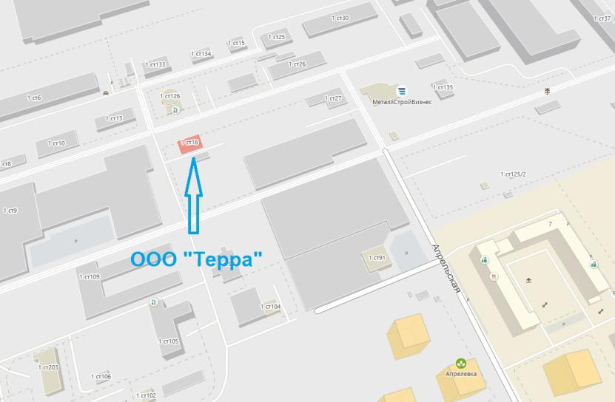

Схема расположения объекта

